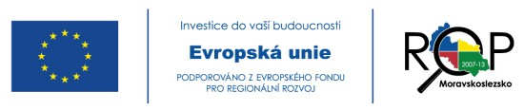
Název projektu: Učebnou fyziky do světa techniky
Registrační číslo projektu: CZ.1.10/2.1.00/30.01640
Základní škola a Mateřská škola Petřvald okres Nový Jičín, příspěvková organizace v současné době realizuje projekt s názvem „Učebnou fyziky do světa techniky“, který je kofinancován z evropských prostředků prostřednictvím dotačního titulu ROP Moravskoslezsko pro období 2007-2013.
Realizací projektu dojde k rekonstrukci a vybavení odborné učebny fyziky pro 30 žáků. Vzhledem k omezeným prostorovým možnostem bude učebna využívána také k výuce chemie a informatiky. Vybavení učebny notebooky a prostředky pro interaktivní vyučování bude využito i v ostatních přírodovědeckých předmětech, pro které je zpracováno velké množství digitálních učebních materiálů. Cílem projektu je zvýšit motivaci žáků a kvalitu výuky přírodovědných a technických předmětů a poskytnout absolventům školy potřebné kompetence odpovídající požadavkům středních škol a zaměstnavatelů trhu práce.
Projekt je realizován na přelomu let 2014 a 2015, kdy v první polovině roku 2015 dojde k závěrečnému ukončení všech projektových aktivit a prací a k závěrečnému vyúčtování celé akce ve vztahu k poskytovateli dotace - tedy Úřad Regionální rady pro ROP NUTS II Moravskoslezsko.
Žadatelem projektu a jeho realizátorem je Základní škola a Mateřská škola Petřvald okres Nový Jičín, příspěvková organizace, investorem (z pohledu kofinancování projektových výdajů) je obec Petřvald. Na vrub obecního rozpočtu jde 15 % z celkové částky způsobilých výdajů, zbylých 85 % z celkového plánovaného rozpočtu způsobilých výdajů bude financováno pomocí strukturálních fondů EU.

